|  |  |
| --- | --- |
| SỞ GD&ĐT ĐỒNG NAI **TRƯỜNG THPT THỐNG NHẤT** -------------------- *(Đề thi có 4 trang)* | **KIỂM TRA GIỮA KÌ I NĂM HỌC 2022 - 2023 MÔN: VẬT LÝ** *Thời gian làm bài: 45 PHÚT (không kể thời gian phát đề)* |
| Họ và tên:...................................................................... | **Mã đề 101** |

**I. TRẮC NGHIỆM (7Đ)**

**Câu 1.** Đồ thị vận tốc – thời gian dưới đây, cho biết điều gì?

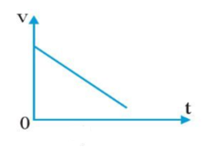

**A.** Độ dốc lớn hơn, gia tốc lớn hơn.

**B.** Độ dốc bằng không, gia tốc a = 0.

**C.** Độ dốc dương, gia tốc không đổi.

**D.** Độ dốc âm, gia tốc âm (chuyển động chậm dần).

**Câu 2.** Gia tốc của vật được xác định bởi biểu thức

**A. $\vec{a}=\frac{\vec{v}+\vec{v_{0}}}{t-t_{0}}.$ B. $\vec{a}=\frac{∆\vec{x}}{∆t}.$ C. $\vec{a}=\frac{∆\vec{v}}{∆t}.$ D. $\vec{a}=\frac{\vec{v}-\vec{v_{0}}}{t+t_{0}}.$**

**Câu 3.** Theo đồ thị ở Hình 7.1, vật chuyển động thẳng đều trong khoảng thời gian 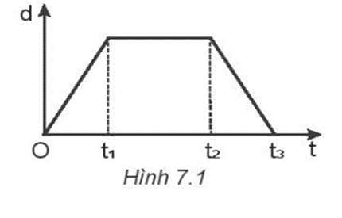

**A.** từ t1 đến t2. **B.** từ 0 đến t3.

**C.** từ 0 đến t2. **D.** từ 0 đến t1 và từ t2 đến t3.

**Câu 4.** Thứ tự các bước đúng trong phương pháp tìm hiểu thế giới tự nhiên dưới góc độ vật lí?

**A.** Quan sát, suy luận ⇒Hình thành giả thuyết ⇒ Đề xuất vấn đề ⇒Kiểm tra giả thuyết ⇒Rút ra kết luận.

**B.** Hình thành giả thuyết ⇒Kiểm tra giả thuyết ⇒Quan sát, suy luận ⇒Đề xuất vấn đề ⇒Rút ra kết luận.

**C.** Hình thành giả thuyết ⇒Quan sát, suy luận ⇒Đề xuất vấn đề ⇒Kiểm tra giả thuyết ⇒Rút ra kết luận.

**D.** Quan sát, suy luận ⇒Đề xuất vấn đề ⇒Hình thành giả thuyết ⇒Kiểm tra giả thuyết ⇒Rút ra kết luận.

**Câu 5.** Tốc độ trung bình là đại lượng:

**A.** Đặc trưng cho mọi tính chất của chuyển động.

**B.** Đặc trưng cho độ nhanh, chậm của chuyển động.

**C.** Đặc trưng cho vị trí của chuyển động.

**D.** Đặc trưng cho hướng của chuyển động.

**Câu 6.** Chọn câu **không đúng**? Chuyển động rơi tự do có đặc điểm

**A.** là chuyển động thẳng, nhanh dần đều.

**B.** phương thẳng đứng.

**C.** lúc t = 0 thì .

**D.** chiều từ trên xuống.

**Câu 7.** Hình dưới mô tả đồ thị độ dịch chuyển – thời gian của một chiếc xe ô tô chạy trên đường thẳng. Vận tốc của xe bằng

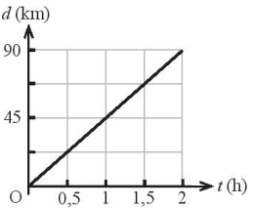

**A.** 90 km/h. **B.** 45 km/h. **C.** –90 km/h. **D.** – 45km/h.

**Câu 8.** Một ô tô đang chuyển động với vận tốc 10m/s thì bắt đầu tăng tốc. Biết rằng sau 10s kể từ khi tăng tốc, xe đạt vận tốc là 15m/s. Gia tốc của xe là bao nhiêu?

**A.** 0,5 m/s2. **B.** 0,4 m/s2. **C.** 0,6 m/s2. **D.** 0,7 m/s2.

**Câu 9.** Chuyển động của vật nào dưới đây sẽ được coi là rơi tự do nếu được thả rơi?

**A.** Một chiếc lá cây rụng. **B.** Một sợi chỉ.

**C.** Một viên sỏi. **D.** Một chiếc khăn voan nhẹ.

**Câu 10.** Viên bi A khối lượng gấp đôi viên bi B. Cùng lúc, từ mái nhà, bi A được thả rơi không vận tốc đầu, bi B được ném theo phương ngang. Bỏ qua sức cản của không khí. Kết luận nào sau đây đúng?

**A.** Viên vi B chạm đất trước.

**B.** Hai viên bi chạm đất cùng lúc.

**C.** Viên bi A chạm đất trước.

**D.** Lúc đầu hai viên bi rơi bằng nhau, sau đó bi A chạm đất trước.

**Câu 11.** Đo chiều dài của một cuốn sách, được kết quả 2,3 cm; 2,4 cm; 2,5 cm; 2,4 cm. Giá trị trung bình chiều dày cuốn sách này là

**A.** 2,4 cm. **B.** 2,5 cm. **C.** 2,3 cm. **D.** 2,2 cm.

**Câu 12.** Công thức xác định vận tốc là:

**A. $\vec{v}=\frac{\vec{d}}{\vec{∆t}}$ B. $v=\frac{d}{t}$ C. $\vec{v}=\frac{∆\vec{d}}{\vec{t}}$ D. $\vec{v}=\frac{\vec{∆d}}{∆\vec{t}}$**

**Câu 13.** Đối tượng nghiên cứu chủ yếu của Vật lí là

**A.** các dạng của vật chất, năng lượng.

**B.** các dạng của vật chất, hạt nhân nguyên tử.

**C.** các dạng của vật chất, động lượng.

**D.** các dạng của vật chất, công suất.

**Câu 14.** Đường biểu diễn độ dịch chuyển – thời gian của chuyển động thẳng dưới đây, cho biết điều gì?

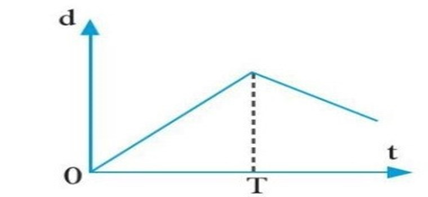

**A.** Từ thời điểm độ dốc âm, vật chuyển động theo chiều ngược lại.

**B.** Độ dốc bằng không, vật đứng yên.

**C.** Độ dốc không đổi, tốc độ không đổi.

**D.** Độ dốc lớn hơn, tốc độ lớn hơn.

**Câu 15.** Biển báo nào cảnh báo nơi nguy hiểm về điện?

|  |
| --- |
| 1. (2) (3) |

**A.** (1). **B.** (3) **C.** (1), (2), (3). **D.** (2).

**Câu 16.** Ưu điểm khi sử dụng đồng hồ đo thời gian hiện số và cổng quang điện là

**A.** Chi phí thấp. **B.** Tuổi thọ cao.

**C.** Kết quả có độ chính xác cao. **D.** Thiết bị nhỏ, gọn.

**Câu 17.** Công thức nào sau đây **không** liên quan đến chuyển động thẳng biến đổi đều?

**A.** s = vt. **B.** v = v0 + at. **C.** d = v0t + at2/2. **D.** v2 – v02 = 2ad.

**Câu 18.** Đại lượng cho biết độ thay đổi của vận tốc trong một đơn vị thời gian là đại lượng nào?

**A.** Độ dịch chuyển. **B.** Quãng đường. **C.** Vận tốc. **D.** Gia tốc.

**Câu 19.** Đơn vị của gia tốc

**A.** m/s2. **B.** m/s. **C.** N. **D.** km/h.

**Câu 20.** Chuyển động thẳng biến đổi đều là chuyển động như thế nào?

**A.** Chuyển động có quỹ đạo thảng và độ lớn vận tốc không đổi theo thời gian.

**B.** Chuyển động thẳng mà có quãng đường thay đổi theo thời gian.

**C.** Chuyển động thẳng mà vận tốc có độ lớn tăng hoặc giảm theo thời gian.

**D.** Chuyển động có quỹ đạo là đường thẳng.

**Câu 21.** Dựa vào đồ thị độ dịch chuyển – thời gian của một chuyển động thẳng đều có thể xác định được vận tốc của chuyển động bằng công thức

**A.** . **B.** . **C.** . **D.** .

**Câu 22.** Một bạn học sinh bơi trong bể bơi thiếu niên có chiều dài 25 m. Bạn đó xuất phát từ đầu bể bơi đến cuối bể bơi và quay lại bơi tiếp về đầu bể mới nghỉ. Độ dịch chuyển của bạn đó là

**A.** 25m. **B.** 12,5m. **C.** 50m. **D.** 0 m.

**Câu 23.** Khi vật chuyển động thẳng, không đổi chiều thì độ lớn của độ dịch chuyển so với quãng đường đi được là

**A.** nhỏ hơn. **B.** lớn hơn hoặc bằng.

**C.** bằng nhau. **D.** lớn hơn.

**Câu 24.** Khi vật dịch chuyển từ vị trí này đến một vị trí khác theo một số đoạn dịch chuyển khác nhau thì độ dịch chuyển cuối cùng của vật là:

**A.** Tích các độ dịch chuyển thành phần.

**B.** Hiệu các độ dịch chuyển thành phần.

**C.** Tổng các độ dịch chuyển thành phần.

**D.** Thương các độ dịch chuyển thành phần.

**Câu 25.** Một vận động viên chạy cự li 600m mất 74,75s. Hỏi vận động viên đó có tốc độ trung bình là bao nhiêu?

**A.** 10,03 m/s. **B.** 9,03 m/s. **C.** 8,03 m/s. **D.** 11,03 m/s.

**Câu 26.** Khi ném một vật theo phương ngang (bỏ qua sức cản của không khí), thời gian chuyển động của vật phụ thuộc vào

**A.** thời điểm ném. **B.** độ cao từ chỗ ném đến mặt đất.

**C.** vận tốc ném. **D.** khối lượng của vật.

**Câu 27.** Đồ thị vận tốc – thời gian của một vật chuyển động thẳng. Gia tốc của người đi xe máy trong thời gian 15 s cuối cùng là bao nhiêu?

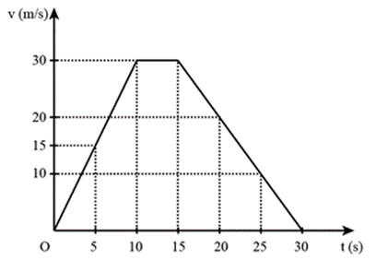

**A.** 3 m/s2. **B.** - 2 m/s2. **C.** 2 m/s2. **D.** - 3 m/s2.

**Câu 28.** Độ dịch chuyển là

**A.** một đại lượng vô hướng, cho biết hướng của sự thay đổi vị trí của vật.

**B.** một đại lượng vô hướng, cho biết độ dài và hướng của sự thay đổi vị trí của vật.

**C.** một đại lượng vectơ, cho biết độ dài và hướng của sự thay đổi vị trí của vật.

**D.** một đại lượng vectơ, cho biết hướng của sự thay đổi vị trí của vật.

**II. TỰ LUẬN (3Đ)**

**Câu 1:** Một đoàn tàu bắt đầu rời ga, chuyển động nhanh dần đều, sau 20s đạt vận tốc 10 m/s.

a. Tính gia tốc của đoàn tàu. (1đ)

b. Xác định thời gian để tàu đạt vận tốc 15m/s kể từ lúc bắt đầu chuyển động. (1đ)

**Câu 2.** Một chiếc thuyền chuyển động thẳng đều ngược dòng từ B đến A cách nhau 36 km mất khoảng thời gian 2,4 h. Vận tốc chảy của dòng nước đối với bờ sông là 2 km/h. Vận tốc của thuyền đối với dòng chảy là bao nhiêu? (1đ)

***------ HẾT ------***

***BÀI LÀM***

